**БЕЛЯЕВСКИЕ ИЗВЕСТИЯ**

***Муниципальная газета муниципального образования Беляевское сельское поселение***

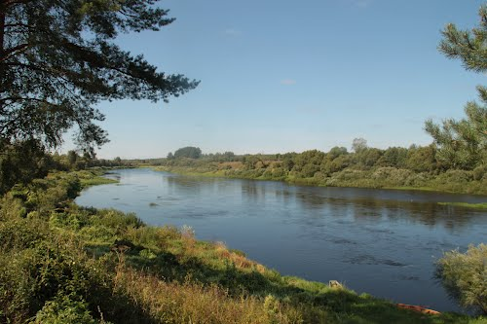



**СОВЕТ ДЕПУТАТОВ БЕЛЯЕВСКОГО СЕЛЬСКОГО ПОСЕЛЕНИЯ**

**РЕШЕНИЕ**

12.10.2018 № 23

О выражении мнения населения по вопросу преобразования муниципальных образований.

В соответствии с частью 3 статьи 13 Федерального закона от 6 октября 2003 года № 131-ФЗ «Об общих принципах организации местного самоуправления в Российской Федерации», учитывая результаты публичных слушаний по вопросу преобразования муниципальных образований, Совет депутатов Беляевского сельского поселения

**РЕШИЛ:**

1. Дать согласие населения муниципального образования Беляевское сельское поселение, на преобразование муниципальных образований путем объединения Беляевского сельского поселения, Будницкого сельского поселения и Крутовского сельского поселения с созданием вновь образованного муниципального образования Крутовское сельское поселение с административным центром – в

д. Крутое.

2. Настоящее решение направить в Велижский районный Совет депутатов.

Глава муниципального образования

Беляевское сельское поселение Л.М.Белоусова



**СОВЕТ ДЕПУТАТОВ БЕЛЯЕВСКОГО СЕЛЬСКОГО ПОСЕЛЕНИЯ**

**РЕШЕНИЕ**

12.10.2018 № 24

О рассмотрении инициативы о преобразовании муниципальных образований

Рассмотрев решение Велижского районного Совета депутатов от 18.09.2018

№ 61 «Об инициировании вопроса о преобразовании муниципальных образований на территории муниципального образования «Велижский район»,

Совет депутатов Беляевского сельского поселения

**РЕШИЛ:**

1. Поддержать инициативу Велижского районного Совета депутатов о преобразовании Беляевского сельского поселения, Будницкого сельского поселения и Крутовского сельского поселения путем их объединения, не влекущего изменения границ иных муниципальных образований с созданием вновь образованного муниципального образования Крутовское сельское поселение с административным центром – в д. Крутое.

2. Направить настоящее решение в Велижский районный Совет депутатов.

Глава муниципального образования

Беляевское сельское поселение Л.М.Белоусова

|  |  |  |
| --- | --- | --- |
| Газета «Беляевские известия» № 78(114)  15 октября 2018 года.  Тираж 10 экз.  Распространяется бесплатно. | Учредители:  Совет депутатов Беляевского сельского поселения, Администрация Беляевского сельского поселения | Наш адрес:  216299 Смоленская область, Велижский район, д.Беляево  Телефон/ факс  8(48132)2-43-34. |
| Номер подготовили: Белоусова Л.М., Бороздина Н.С | | |

|  |  |
| --- | --- |
|  |  |